

**UNIVERSIDAD NACIONAL DE ITAPUA**

**III SEMINARIO INTERNACIONAL DE LOS ESPACIOS DE FRONTERA (III GEOFRONTERA)**

# *Integración: Cooperación y Conflictos*

# III SEMINÁRIO INTERNACIONAL DOS ESPAÇOS DE FRONTEIRA (III GEOFRONTEIRA)

# *Integração: Cooperação e Conflito*

EJE TEMATICO 2: Fronteras, Producción y Trabajo / Fronteiras, Produção e Trabalho

**A PRODUÇÃO DA CIDADE DE MARINGÁ-PR-BRASIL COMO UM POLO TERCIÁRIO: ROMPENDO FRONTEIRAS**

Marcio Roberto Ghizzo

Doutor em Geografia, Professor da UTFPR – Universidade Tecnológica Federal do Paraná, coordenador do GESC – Grupo de Estudos de Espaço, Sociedade e Consumo (UTFPR) e membro do NEMO – Núcleo de Estudos de Mobilidade e Mobilização (UEM)

[marcioghizzo@utfpr.edu.br](mailto:marcioghizzo@utfpr.edu.br)

Vitor Hugo Ribeiro

Doutorando pelo Programa de Pós-Graduação em Geografia da Universidade Estadual de Maringá e membro do NEMO – Núcleo de Estudos de Mobilidade e Mobilização (UEM)

[vitor.vhr@hotmail.com](mailto:vitor.vhr@hotmail.com)

**Resumo**: A geografia do comércio e do consumo é um tema relevante nos estudos desta ciência. Contudo, a pesar de sua importância, ainda demanda por pesquisas que demonstrem sua influência na produção espacial. Neste contexto, o presente trabalho apresenta a cidade de Maringá, localizada no Estado do Paraná-Brasil, a qual se comporta como um polo do setor terciário, produzido por estratégias capitalistas e estatais, para fornecer bens e serviços para a população de sua área de influência. O presente estudo utilizou-se de referências bibliográficas e de dados de pesquisas realizadas para legitimar esta questão. Assim, denota-se que esta cidade se apresenta, desde sua gênese até a atualidade, com relativa importância regional, avançando sob constantes fronteiras e demonstrando dinamicidade no período mais contemporâneo, acompanhando as inovação e demandas da economia contemporânea, principalmente no que tange à produção de novos espaços de consumo.

**Palavras-chave:** Maringá; comércio; espaço de consumo; terciário.

**Introdução**

A Geografia é uma ciência que caminha por diversas áreas do conhecimento, e uma delas é o comércio e o consumo. Neste sentido, o presente artigo tem por objetivo abordar aspectos do setor terciário da cidade de Maringá, Paraná-Brasil. O intuito é apresentar aspectos que demonstram que esta cidade foi, desde o início, planejada para ser polo fornecedor de bens e serviços para sua população e de sua área de influência.

A dinamicidade da área de influência do setor terciário na cidade é latente. Afinal, no período da colonização, a fronteira estabelecida foi a cidade ser boca-de-sertão, assumindo importância para as futuras áreas colonizadas, a exemplo do então estado do Mato Grosso. Somado a isto, o Estado beneficiou cidades médias do Paraná, a exemplo de Maringá, por meio de políticas que favoreceram seu desenvolvimento e estabeleceram novas fronteiras. Além disso, o capital privado realiza constantes investimentos, como os shopping centers, abordados no presente texto, que ampliam estes limites para espacialidades maiores.

Este estudo baseou-se em pesquisas realizadas e utilizou-se de fontes bibliográficas primárias e secundárias, além de entrevista com pessoa chave. Acredita-se que, assim, possa ter abarcado uma interessante gama de informações que permitem o leitor entender o papel desta cidade e sua produção espacial que ratificam sua função de cidade terciária.

A geografia do comércio e do consumo, pela qual perpassa este estudo, é um tema instigante, que se faz presente na vida das pessoas e consegue influenciar em seus cotidianos. A área demanda por mais estudos e um debruçar profícuo, pois é intimamente relacionada com a questão urbana e populacional, além de outras possíveis.

**A área em estudo**

O município de Maringá está localizado na mesorregião Norte Central Paranaense, no sul do Brasil (figura 01). Trata-se de uma cidade média que teve sua gênese pautada na produção cafeeira, na primeira metade do século passado. Sua condição de município se deu em 1947, época em que já estava predestinada a se tornar um polo regional fornecedor de bens e serviços para a população de sua área de influência. O município se desenvolveu como um todo, mas há de se destacar o espaço urbano devido, principalmente, à pujança do setor terciário que fomenta a economia local e regional.

Quando a região foi colonizada, a Companhia de Terras Norte do Paraná, posteriormente designada Companhia Melhoramentos Norte do Paraná, planejou a produção de quatro cidades polos: Londrina, Maringá, Cianorte e Umuarama. Estas, mantinham uma equidistância aproximada entre oitenta e cem quilômetros, espaço normalmente percorrido por um dia de diligência. Tratavam-se de cidades onde os viajantes normalmente pernoitavam e encontravam bens e serviços, fortalecendo o setor terciário.

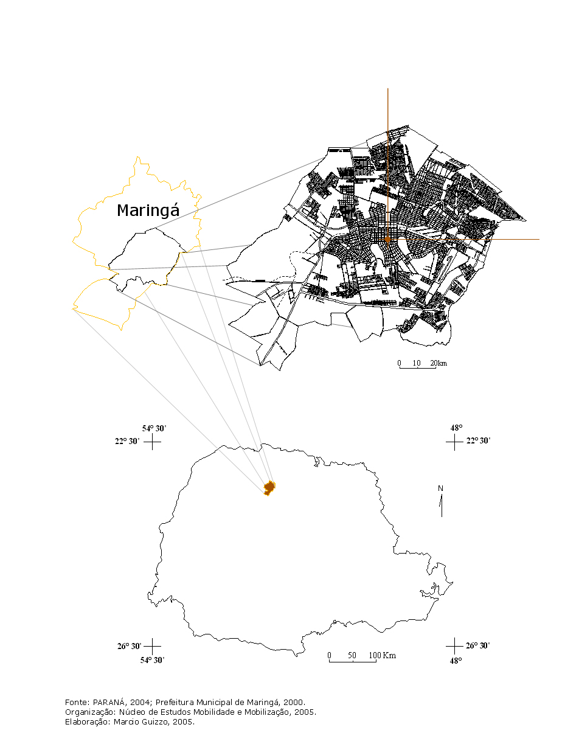

**Figura 01: Localização da cidade de Maringá no estado do Paraná**

**Fonte: Ghizzo, 2006**

No que tange à Maringá, o município possuía 357.077 habitantes em 2010 (IBGE) e uma estimação de 391.698 em 2014, segundo o mesmo órgão. É uma cidade conurbada com Sarandi, Paiçandu e Marialva, as quais formam um interessante aglomerado urbano. A cidade é ainda sede da região metropolitana formada, ao todo, por vinte e cinco municípios.

Sua rede urbana teve início de formação na década de 1950 e possui uma estrutura pautada na Teoria das Localidade Centrais de Christaller (1933), a qual prescrevia que a distância entre as cidades era o principal fator determinante da mobilidade com destino ao polo, fosse para fins de consumo e/ou trabalho e, conforme a distância aumentava, diminuía este fluxo. Há de se considerar que, entre os quatro municípios predestinados a se tornarem polos econômicos formaram-se vários municípios menores, normalmente com equidistâncias entre quinze e vinte quilômetros. Nas palavras de Endlich,

A rede urbana constituída na região era do tipo hierárquica, ou seja, havia uma subordinação dos pequenos núcleos urbanos aos maiores, localizados a cada cem quilômetros. Essa relação de subordinação ocorria através das relações comerciais, de serviços e administrativas. (1998, p. 50)

Asalin (2015) destaca que a formação desta rede urbana teve origem também devido à estrutura fundiária da região, estruturada nas pequenas propriedades rurais. Isto levou à uma intensificação da quantidade de pessoas na região que, logo nos primeiros anos, promoveu uma intensa ocupação das terras norte paranaense.

**A produção de Maringá como cidade-polo: breves considerações**

Como ressaltado, desde o início Maringá foi planejada para ser uma cidade polo que fornecesse bens e serviços para a população de sua área de influência, principalmente produtos de primeira necessidade. Porém, logo vieram os estabelecimentos comerciais de novas necessidades e, já nos primeiros cinco anos, foram concedidos 579 alvarás de licença para estabelecimentos comerciais nesta cidade (LUZ, 1997). Ainda para a autora,

... as características do comércio de Maringá na década de 1950 denotavam ainda a sua condição de cidade pioneira, distante dos grandes centros e profundamente influenciada pela região agrícola que polarizava. Projetava-se, por outro lado, como centro regional de fornecimento de produtos industrializados, através de um comércio ativo, tanto no setor varejista como no atacadista. Os gêneros de comércio que mais se destacavam eram os dos artigos mais necessários à população predominantemente rural e os produtos de uso mais comum e imprescindível, isto é, dos bens de consumo mais imediato. (LUZ, 1997, p. 148).

Desde cedo a cidade desenvolveu um importante setor terciário e, naquele momento, as fronteiras da colonização se delimitavam nesta cidade. Maringá foi favorecida por ser “boca de sertão”, ter uma localização privilegiada e, principalmente, por ter sido alvo de planejamentos que visaram torná-la um centro regional. No que concerne à ser boca-de-sertão, as palavras de um empresário entrevistado ratificam esta condição:

*“...pra falar do dinamismo do comércio de Maringá é preciso retroceder até antes de quando nós iniciamos. Por quê? Porque o comércio de Maringá era a chamada “ponta de linha”, ou seja, nós éramos o último ponto avançado do interior do estado que abastecia o Mato Grosso e algumas regiões próximas no setor atacadista... Evidentemente o comércio varejista da cidade foi crescendo, por ser um polo e pela própria cidade crescer também. Por isso digo que Maringá nasceu para o comércio...”* (D. B., *apud* GHIZZO, 2012, p. 83)

A figura 02 retrata aspectos daquela época, bem como a dinâmica da cidade que já se mostrava apta para o comércio. No destaque, as Casas Pernambucanas, que mantêm filial no mesmo lugar, até os dias de hoje.

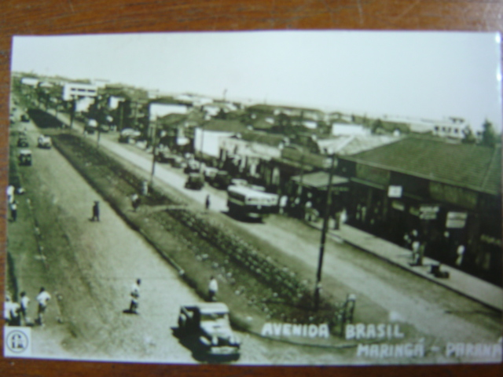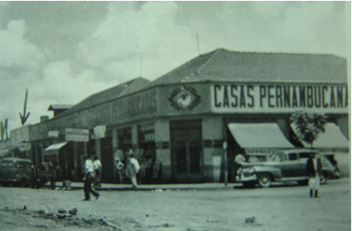

**Figura 02 – Avenida Brasil (1947) e Casas Pernambucanas (1952) – Maringá-PR**

**Fonte: Ghizzo, 2006**;

Para Haesbaert (2011), a fronteira é mais que uma linha divisória, mas é um lugar de encontro, sendo o espaço em que as pessoas se deparam umas com as outras. Por isso, entende-se Maringá como, naquele momento, espaço de fronteira, pois era o lugar em que as pessoas, por meio do comércio e do consumo, estabeleciam relações sociais.

A década de 1970 foi um marco no sistema urbano do Paraná. Durante o primeiro quinquênio, o governo fomentou o desenvolvimento econômico lançando, como estratégia de desenvolvimento, um “sistema tripolar” que previa a criação de três eixos dinâmicos, formados predominantemente por cidades médias: Curitiba-Ponta-Grossa, Londrina-Maringá e Cascavel-Toledo. Estas ações privilegiaram o desenvolvimento industrial-regional baseado na Teoria dos Polos de Crescimento de François Perroux[1]. Entretanto, na segunda metade daquela década, houve transformações nas estratégias do estado e, para a década seguinte, outra fórmula de desenvolvimento foi elaborada, também privilegiando as cidades-médias paranaenses. Assim, nos anos 1980, o governo estadual idealizou uma rede urbana hierarquizada, a qual muito se assemelhava à Teoria Christalleriana.

Na década de 1990, o sistema rodoviário pavimentado contribuiu para que o governo estadual delineasse uma nova estratégia denominada de “Anel de Integração”, voltada para o desenvolvimento endógeno de cada região, e as cidades-médias compuseram um “polígono de desenvolvimento” denominado Anel de Integração.

Além das ligações rodoviárias, Maringá possui um importante terminal ferroviário, embora atualmente este tipo de transporte privilegie apenas o transporte de cargas. Além disso, o aeroporto regional estabelece uma forma de ligação da cidade com todas as demais regiões do país e outros países, inserindo a cidade numa posição de pertencimento aos padrões de mercado mundiais. O mapa 04 destaca a rede urbana regional e o sistema rodoviário, um nó de integração que este município estabelece.

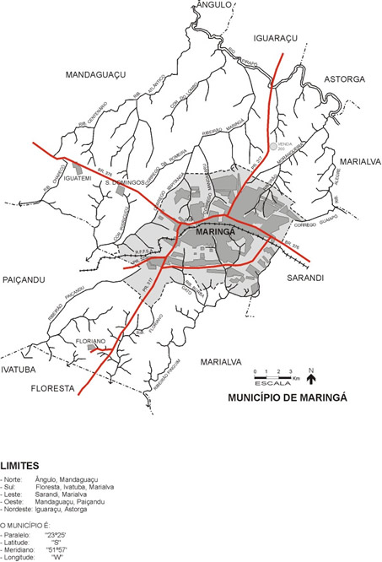

**Figura 03 – Atual rede urbana de Maringá**

**Fonte: Ghizzo, 2006;**

Essas condições são exemplos de ações que determinaram o capital comercial de Maringá se reproduzir diante das inovações nas relações interurbanas, garantindo o papel que outrora lhe foi outorgado. Por isso, na atualidade, a cidade mantem sua hegemonia como fornecedora de bens e serviços para uma área que, dependendo da especialidade, alcança por limites nacionais e/ou internacionais. Percebe-se, nesta dinâmica, que a fronteira desta cidade incita à mobilidade e não se comporta de forma estática, sendo, assim, formada por aquilo que Harvey denominou “fronteiras porosas” (1992).

**Os shoppings centers maringaenses rompendo fronteiras locais**

No intuito de apresentar esta dinâmica da cidade, o presente estudo privilegiou tratar dos shoppings centers existentes em Maringá. Atualmente, são os espaços de consumo mais representativos da cidade em número de cinco, a saber, Avenida Center, Catuaí, Cidade, Mandacaru e Maringá Park, em ordem alfabética.

A organização do espaço urbano é produto do modo de produção e normalmente vem acompanhada do aparecimento de novos tipos de empreendimentos comerciais. Referência da inovação e transformação dos espaços comerciais das cidades foi a eclosão dos shopping-centers, com o primeiro shopping do Brasil – o Iguatemi – inaugurado em 1966 na cidade de São Paulo. Porém, foi nos anos 1980 que estes estabelecimentos começaram a ser construídos em regiões não centrais e em cidades médias.

A disseminação dos shoppings pelo território nacional atingiu, naquela década, a cidade de Maringá quando, em 1989, houve a inauguração do Shopping Avenida Center, no centro da cidade, “fortalecendo o comércio nessa área e aumentando a convergência dos fluxos bem como sua centralidade, a qual vai ser consolidada com a inauguração do Shopping Aspen Park[2], em 1996” (MENDES; GRZEGORCZYK, 2003, p. 97).

O Shopping Avenida Center (figura 04) é um típico exemplo de como Maringá tem procurado se adequar às inovações urbanas. Naquele espaço e mais precisamente naquele prédio, funcionava anteriormente o antigo CEASA[3]. O antigo prédio foi remodelado e passou a abrigar o primeiro shopping de Maringá e região. No mês de dezembro de 2005 foi inaugurada a terceira ampliação do estabelecimento e, em 2011 a quarta, com a agregação das Lojas Havan, que custou aproximadamente quinze milhões de reais. Atualmente, o shopping atende cerca de setecentos mil clientes da cidade polo e região.

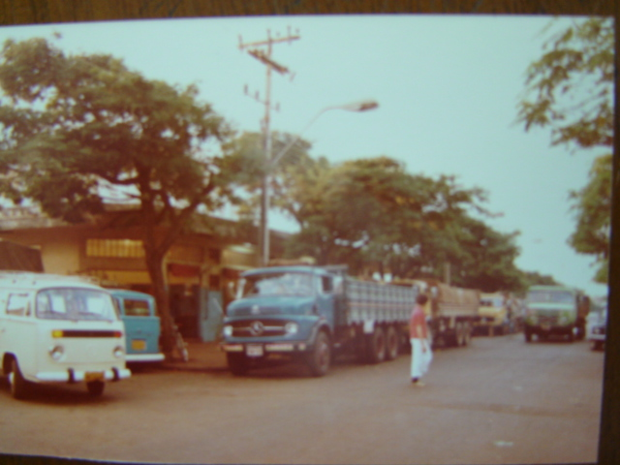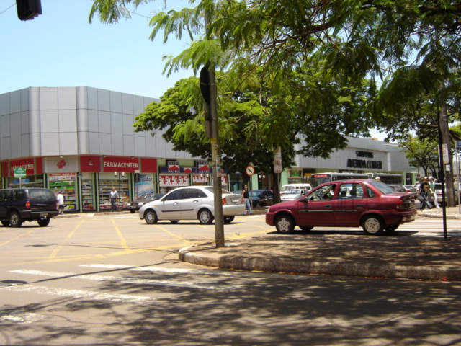

**Figura 04 – Prédio do Shopping Avenida Center: em 1987 (CEASA) e 2011**

**Fonte: Ghizzo, 2012;**

De uma forma geral, o comércio da cidade mostra-se um tanto dinâmico, principalmente após o segundo quinquênio da década de 1990. Ao correlacionarmos com a instalação dos primeiros shopping-centers (Avenida Center – 1989 e Aspen Park – 1996), podemos perceber este período como o mais representativo quanto ao impulso na evolução do número de estabelecimentos comerciais da cidade. Afinal, no início da década seguinte, houve ainda a inauguração do Shopping Cidade de Descontos.

O próximo a ser idealizado foi o Catuaí, inaugurado no final de 2010, que funciona como um shopping regional. De menor expressão Maringá conta ainda com o Lar Center Mandacaru (primeiramente denominado Boulevard Mandacaru), que é um shopping de vizinhança. Assim, o Avenida Center é o mais antigo, seguido pelo Maringá Park que, como o primeiro, localiza-se no centro da cidade. Na porção Leste há o Shopping Cidade e no outro extremo o Catuaí e, próximo dele, o Lar Center Mandacaru.

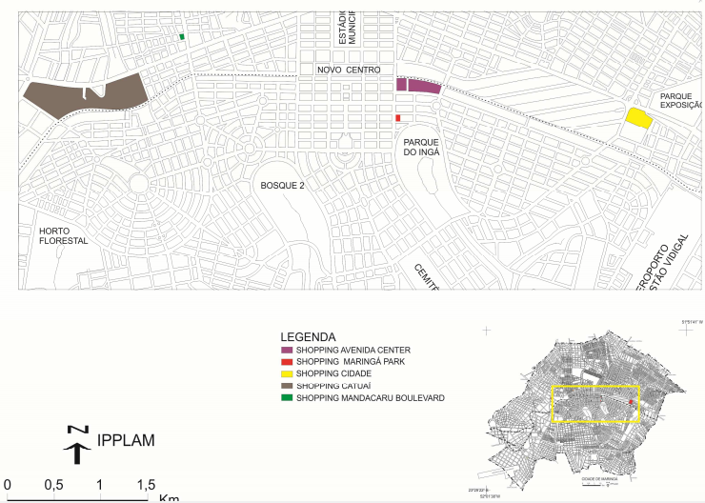

**Figura 05 – Localização dos shopping centers de Maringá-PR**

**Fonte: Ghizzo, 2012**

Com a instalação dos shopping-centers e sua influência na organização espacial da cidade, nota-se que Maringá sempre esteve atrelada ao ritmo do desenvolvimento brasileiro, resultado do seu alto grau de integração com a urbanização nacional. Além disso, retrata o nível de investimentos realizados na cidade, pois este tipo de estabelecimento é manifestação da alta concentração e gestão do capital, pois concentra investimentos que poderão ter um retorno ampliado muito rápido, de aproximadamente cinco anos.

Rompendo com limites da fronteira econômica dos shopping varejistas supracitados, Maringá conta ainda com uma outra peculiaridade do setor terciário: os shoppings atacadistas de confecções. A cidade participa do eixo conhecido como “corredor da Moda, entre Apucarana e Cianorte. Assim, considerando a posição privilegiada de estar à meia distância destas cidades, conheceu-se uma verdadeira eclosão do setor atacadista de confecções, que participa do circuito nacional da moda, atraindo para esta cidade lojistas que buscam mercadorias para revenda de todo o país.

Estes shoppings comercializam no atacado e para revenda sendo, normalmente, formado por lojistas que possuem fábricas próprias e são caracterizados pela ABRASCE – Associação Brasileira de Shoppings Centers como *Outlet-Centers*. Trata-se de um conceito mais comum nos países desenvolvidos, constituído por lojas de fabricantes.

O primeiro shopping atacadista, de início, se estruturou no centro da cidade. Entretanto, com o aumento do setor e a demanda dos consumidores, logo surgiram novos interessados em compor o empreendimento e o setor reestruturou suas atividades. Assim, nos anos 1990 surgiu uma espécie de “cooperativa”, configurando o primeiro shopping atacadista de confecções, denominado Shopping Vest Sul.

No início, em Outubro de 1990, estes empresários instalaram suas lojas no interior do Parque de Exposições Francisco Feio Ribeiro, em Maringá. Naquela época, o Vest Sul contava com 46 lojas de fábrica de confecções da cidade e região, e marcou a gênese de uma nova proposta que inovaria o papel da cidade enquanto polo comercial no contexto da geografia regional e nacional (GHIZZO; ASALIN, 2012, p. 71).

Em pouco tempo os empreendedores começaram a planejar mudanças estruturais e espaciais. Em 1995 inauguraram suas lojas na atual sede do Shopping Vest Sul, localizado na rodovia PR- 317, km 06, tendo em vista as facilidades de acesso, pois os consumidores, na maior parte das vezes, chegam de ônibus e vans através de excursões.

O Shopping Vest Sul foi o precursor de outros empreendimentos do mesmo tipo que, num prazo relativamente curto, vieram a se instalar naquela região da cidade. Desde a inauguração do Vest Sul até a presente data, mais seis shoppings atacadistas de confecções foram inaugurados, formando uma expressiva centralidade urbana e ampliando a fronteira do comércio de shoppings maringaense para a escala nacional.

Segundo pesquisa realizada in loco, os compradores dos shoppings atacadistas são, geralmente, acompanhados por guias de viagens. Trata-se de indivíduos trazem os clientes e recebem comissões sobre as compras. Estas pessoas são cadastradas nos shoppings, e a figura 06 espacializa a origem deste fluxo, conforme Asalin (2009).

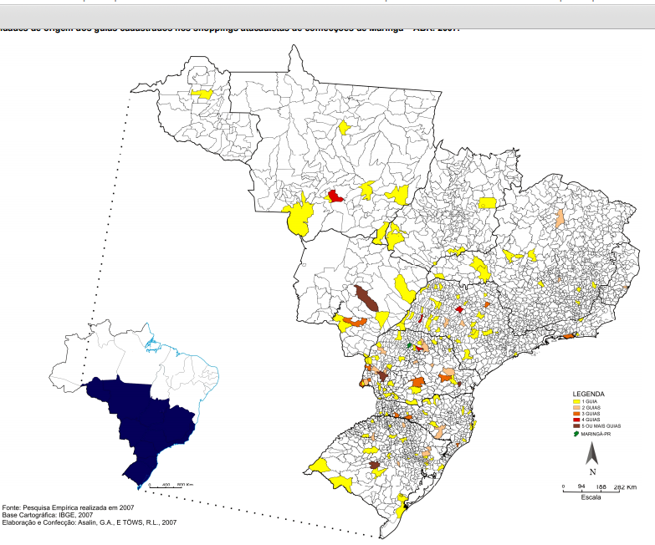

**Figura 06: Cidade de origem dos guias de compras dos shoppings atacadistas**

**Fonte: Asalin, 2009;**

Os shoppings atacadistas caracterizam-se como importante centralidade do comércio maringaense, rompendo com limites e fronteiras regionais, e abarcando o território nacional. De uma forma geral, nota-se que o conjunto destes shoppings atacadistas produziu uma nova centralidade comercial e, ao mesmo tempo, permitiu que Maringá pudesse oferecer, de forma atrativa, produtos de confecções para todas as regiões do país.

Este tipo de abordagem ratifica o papel que a cidade possui de fornecedora de bens e serviços para sua população e de sua área de influência, sendo que esta dinamiza-se conforme o setor econômico. No caso das confecções, abrange todas as regiões do país, enquanto o comércio varejista influencia principalmente a população das cidades periféricas.

**Conclusão**

O presente trabalho abordou questões que deixam perceptível entender a cidade de Maringá como uma produção voltada, principalmente, para atividades do setor terciário. Estas, numa dinâmica espaço-temporal, conheceram diferentes fronteiras de ação, desde a boca-de-sertão ao espaço regional e nacional.

A cidade foi privilegiada por ações estatais e privadas para se consolidar como polo. Assim, seja por ações da companhia colonizadora, do Estado ou do capital privado, a cidade desenvolveu importantes áreas do comércio, merecendo destaque a produção dos shoppings centers. Sob este escopo, a cidade possui dois tipos principais: os tradicionais, voltado ao comercio varejista, que possui importância para a população local e regional; e o atacadista de confecções, que encontra relevância no cenário nacional.

Desta forma, é nítido que o crescimento da cidade, assim como a produção do espaço urbano, têm provocado uma ampliação crescente de sua área de influência no que concerne ao comércio de uma forma geral, rompendo limites e fronteiras.

A conjuntura apresentada neste texto denota algumas ações que, movidas por interesses, ratificam a cidade que, no decorrer da história, assumiu o papel e a função que outrora lhe foram outorgados: ser um centro fornecedor de bens e serviços para a população, com um setor terciário pujante que rompe fronteiras e avança com a cidade, sempre mantendo sintonia com a economia de ponta, extrapolando a escala regional, mas atingindo praticamente todo o território nacional. Afinal, estas fronteiras não são estabelecidas por limites mas pelas relações que ali se estabelecem.

**Referências bibliográficas**

Asalin, Gilmar. [*Os Shopping Centers Atacadista de Maringá:* a lógica de uma centralidade criada pela indústria e comércio de confecções.](http://sites.uem.br/pge/documentos-para-publicacao/dissertacoes-1/dissertacoes-2007-pdfs/Tese%20Gilmar%20Completa.pdf) Dissertação (Mestrado em Geografia) – Universidade Estadual de Maringá, PGE, Maringá, 2008.

ENDLICH, A. M. *Maringá e o Tecer da Rede Urbana Regional.* Dissertação de Mestrado – Faculdade de Ciências e Tecnologia. Presidente Prudente: UNESP, 1998;

GHIZZO, Marcio R. *A mobilidade do consumo na cidade de Maringá:* o ensaio de uma noção. 2006. 199p. Dissertação (Mestrado em geografia). Programa de pós-graduação em Geografia, Universidade Estadual de Maringá, Maringá, 2006;

______ *A mobilidade do consumo e a produção do espaço no Aglomerado Urbano de Maringá-PR.* Tese (Doutorado em geografia). Programa de pós-graduação em Geografia, Universidade Estadual de Maringá, Maringá, 2012;

GHIZZO; Marcio; ASALIN, Gilmar. A centralidade dos shoppings de confecções em Maringá-PR. Observatorium - Revista Eletrônica de Geografia, v.3, n.9, p. 57-78, 2012;

HAESBAERT, Rogério. Multi/transterritorialidade e o “contornamento”: do trânsito por múltiplos territórios ao contorno dos limites fronteiriços. In: FRAGA, Nilson Cesar (Org). *Territórios e fronteiras*: (re)arranjos e perspectivas. Florianópolis: Insular, 2011. Pág.15-31;

HARVEY, David. *A condição pós moderna*. São Paulo: Loyola, 1992;

LUZ, F. *O Fenômeno Urbano numa Zona Pioneira:* Maringá*.* Maringá: A Prefeitura, 1997;

MENDES, C. M; GRZEGORCZYK, V. Centro, Centralidade e Verticalização em Maringá. In: *Maringá* – Espaço e Tempo: Ensaio de Geografia Urbana. Org: Dalton Áureo Moro. Maringá: PGE/UEM, 2003;

**Entrevista**:

D. B. (2011) Sócio proprietário do Shopping Avenida Center, Shopping de Atacado Avenida Fashion e Ingá Empreendimentos Imobiliários. Maringá, 20/07/2011;

1. A teoria de François Perroux postula que o desenvolvimento econômico regional se manifesta em polos de crescimento, favorecidos pelo setor industrial. Este, em sua obtenção de matérias-primas, atração para mão-de-obra e produção de um ou uma série de produtos dinamiza a vida regional, atraindo outras indústrias e criando aglomeração de população que deve estimular o desenvolvimento. Para Perroux, o polo é o centro dinâmico de uma região, pois cria fluxos da região para o centro e refluxos do centro para a região (ANDRADE, 1987).
2. Este shopping center foi adquirido por um novo grupo de empreendedores e, na atualidade, é chamado de Maringá Park;
3. Centrais de Abastecimento do Paraná S/A; instituição destinada à comercialização e distribuição de produtos hortigranjeiros, pescados e outros perecíveis.